Tvrdoň smrekový (Hylobius abietis)
V rámci celých údajov LHE zo Slovenska z roku 2012 nebol zaevidovaný, napriek tomu spôsobuje obrovské škody na nových i viacročných výsadbách ihličnatých drevín. Najhoršia situácia je v oblasti Liptova, kde dokázal zlikvidovať niektoré výsadby takmer na 100%. Poškodené výsadby sa rátajú už v stovkách hektárov. Na ochranu sadeníc sa používa chemický postrek, resp. máčanie, avšak škody sa vyskytujú najmä v treťom a vyššom stupni ochrany, kde sa môžu použiť pesticídy (len na výnimku). V roku 2013 sa skúšobne používa nová metóda ochrany sadeníc tzv. voskovaním, kde sa na kmienok sadenice nanesie roztopený špeciálny flexibilný vosk. Takto ošetrená sadenica by mala odolávať poškodeniu 1 až 2 roky. Je predpoklad rozšírenia tejto metódy v nasledujúcich rokoch, nakoľko je úplne ekologická a takto ošetrené sadenice je možné vysádzať aj vo vyšších stupňoch ochrany. Na monitoring prítomnosti tvrdoňa v oblasti sa už viac rokov používajú lapacie kôry z kôry smreka. Použitím týchto kôr sa zistí či, kde a koľko jedincov tvrdoňov máme v oblasti, avšak podľa najnovších zistení, ani početné nasadenie týchto kôr nezabráni poškodzovaniu sadeníc od tvrdoňov, aj keď odchytené jedince už nepredstavujú ďalšie riziko pre mladý porast. Opäť upozorňujeme, že každý odchytený tvrdoň má význam, nakoľko môže žiť v prostredí až niekoľko rokov, pričom takmer neustále prijíma potravu od apríla do konca septembra.
Už teraz LOS upozorňuje, že vzhľadom na vznikajúce nové holiny po náhodných ťažbách vykonaných na Záhorí, sa aj tu môže v budúcich rokoch tvrdoň smrekový, resp. aj lykokazy rodu Hylastes vykonávajúce svoj zrelostný žer na boroviciach, premnožiť a spôsobiť tak veľké škody na novovysadených sadeniciach borovice.
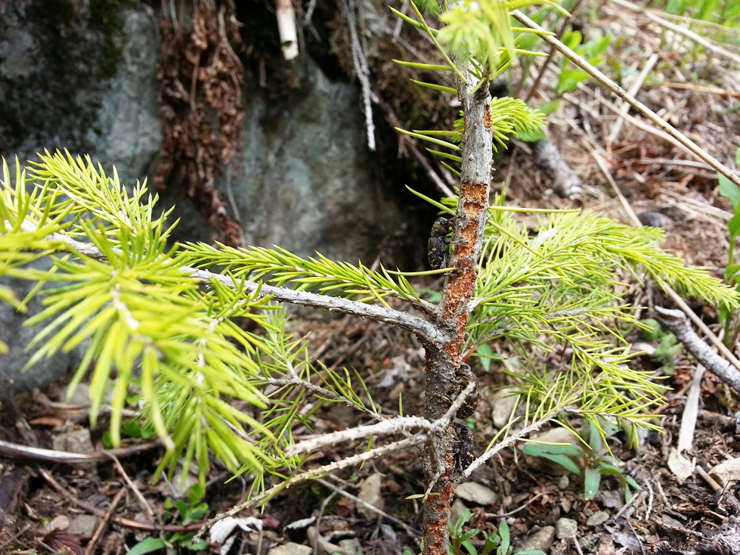
Obrázok 17. Zrelostný žer imág tvrdoňa smrekového na kmeni sadenice smreka

Lykokazy rodu Hylastes
Taktiež neboli zaznamenaný v rámci LHE. Sú však lokality (Liptov, Muráň), kde tento škodca dokázal zničiť nové výsadby takmer na 100 %. Boj proti tomuto škodcovi je mimoriadne náročný. Jeho larvy sa vyvíjajú v pňoch, resp. v ťažbových zvyškoch ihličnatých drevín spojených so zemou, a sú neškodné. Škodlivé sú imága, ktoré škodia svojim zrelostným žerom na hlavných koreňoch ihličnatých sadeníc, čím ich natoľko oslabia, že sadenice hynú. Aj chemické ošetrenie je účinné len čiastočne, nakoľko roztok insekticídu steká po kmeni do pôdy, kde tu sa začne rozkladať, čím stráca na účinnosti. Najnovšie pozorovania ukazujú, že použitie lapacích kôr pevne pritlačených k zemi, dobre láka aj týchto škodcov, čím sa lapacie kôry stávajú účinným nástrojom aj na monitoring tohto škodcu.
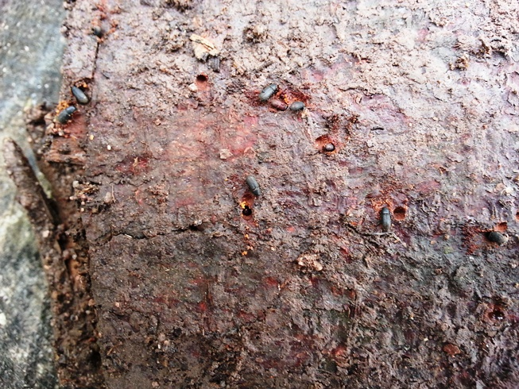
Obrázok 18. Odchytené imága lykokazov rodu Hylastes na spodnej strane lapacej kôry

